МАСТЕР-КЛАСС
Объемной аппликации «Голубь мира»
для детей старшего дошкольного возраста

Подготовили воспитатели логопедической группы №2:
Шарапова О.П.; Макарова И..В.

Цель: Развитие у детей творческих способностей в процессе объемной аппликации.
Задачи: Учить детей изображению голубя в технике объемной аппликации;
Закрепить умение получать одинаковые детали вырезанием из бумаги, сложенной пополам;
Развитие глазомера и мелкой моторики рук путем упражнения в вырезании округлых форм, «закручивания» элементов; способность следовать устным инструкциям.
Воспитывать патриотические чувства.

Материал: Для работы вам потребуется: листы белой бумаги, лист цветной бумаги для фона (можно лист цветного картона), ножницы, клей-карандаш, простой карандаш.

Голуби – птицы Мира!— это выражение, получило популярность после окончания второй мировой войны.
Много лет назад люди приручили диких голубей и занялись их разведением. Они заметили и научились использовать в своих целях одну интересную особенность поведения голубей — птицы всегда возвращаются в свой дом самым коротким путем. А значит, с их помощью можно передавать различные послания. Голубей стали использовать для пересылки писем и называли таких голубей - почтовыми.
Во время Великой Отечественной Войны голуби тоже были участниками боевых действий в качестве почтальонов. Когда возникали проблемы со связью, на помощь приходили голуби. Эти птицы были незаменимы по скорости передачи информации, неприхотливости и незаметности — ведь кто может различить, обычный это летит голубь или почтовый?
Где голуби летают – там тихо не стреляют.
Цветы там расцветают, красою покоряют
Деревья там кивают и вовсе не скучают -
А бабочки летают, им танец представляют.
Где голуби летают – там люди корм кидают.
Воздушный змей летает, и малыши играют.
Где голуби летают – там тихо не стреляют…

Сначала мы будем изготавливать крылья. Для этого берем лист белой бумаги и складываем его пополам, чтобы получить две одинаковые детали.

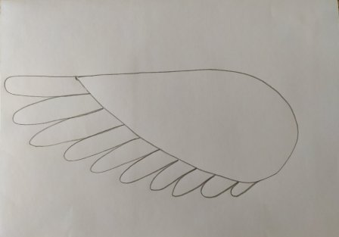

Далее простым карандашом рисуем на сложенном листе капельку.
Дорисовываем распущенные перышки.

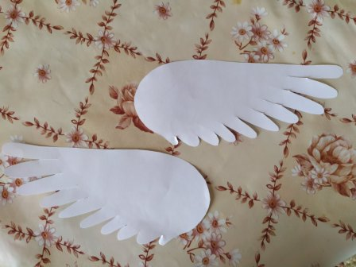
Берем ножницы и вырезаем по контуру, не разгибая бумагу. У нас получилось два одинаковых крыла.

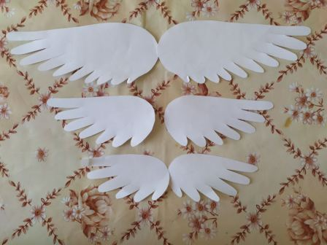

Таким же образом изготавливаем еще две пары крыльев меньшего размера.

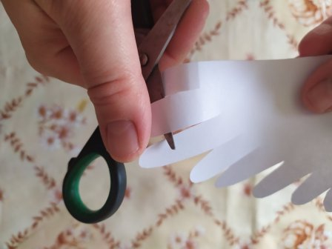

С помощью ножниц или накручивая на карандаш, закручиваем кончики перьев.

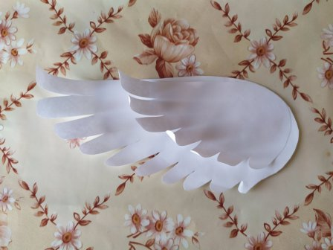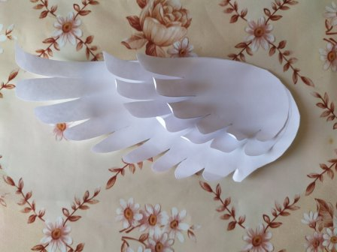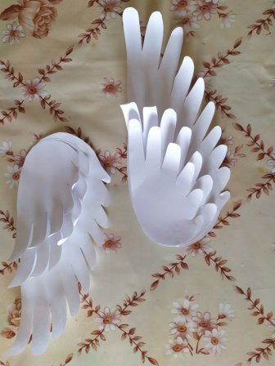

Частично наклеиваем детали крыла, совмещая их у основания крыла

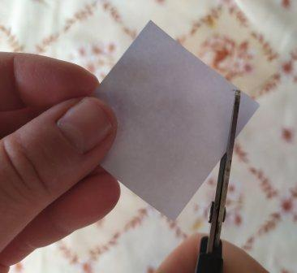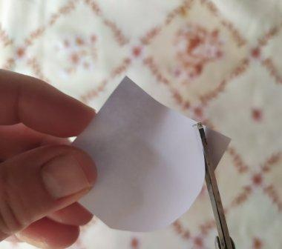

Из квадрата изготавливаем круглую голову голубя, плавно срезая углы.

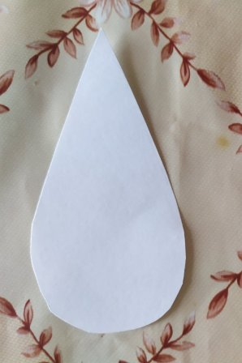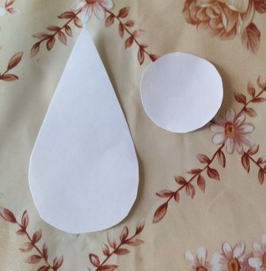

Вырезаем тело в форме капли. Тело и голова голубя готовы.

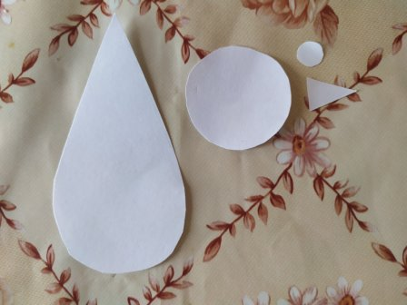

Далее вырезаем треугольный клюв и маленький кружок, который будет изображать утолщение на клюве.

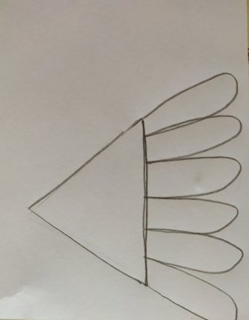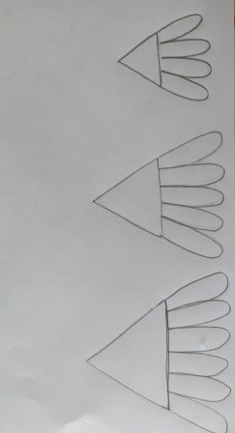

Теперь изготовим хвост. Рисуем треугольник. Дорисовываем распущенные перышки. Далее рисуем еще две такие же детали меньшего размера.

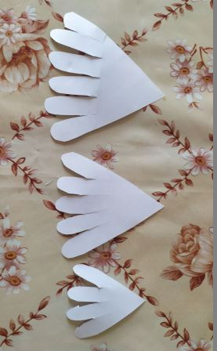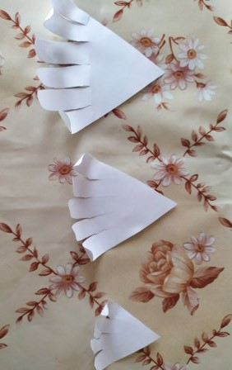

Берем ножницы и вырезаем хвост по контуру. Затем также как и на крыльях «закручиваем» кончики перышек.

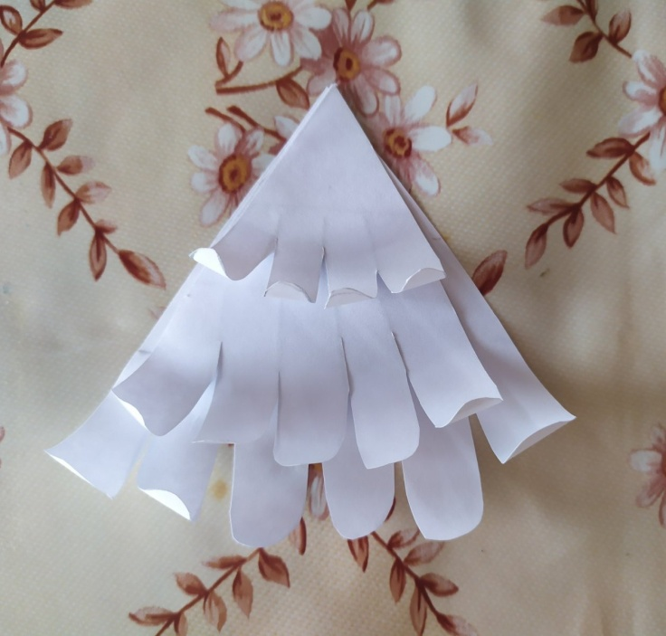

Наклеиваем детали друг на друга, совмещая вершины треугольников.

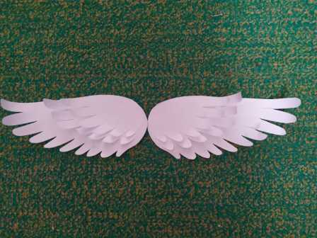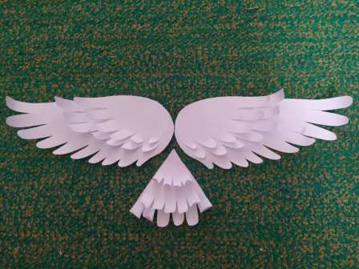

Начинаем сборку голубя. Берем цветной лист для фона и приклеиваем на него детали. Начинаем с крыльев. Затем хвост.

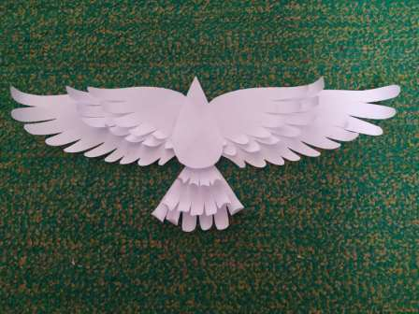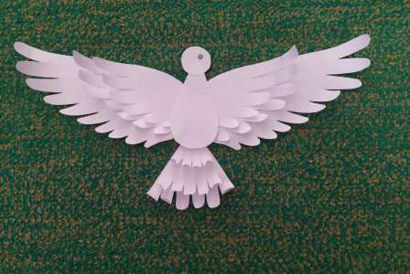

Затем приклеиваем тело и голову.

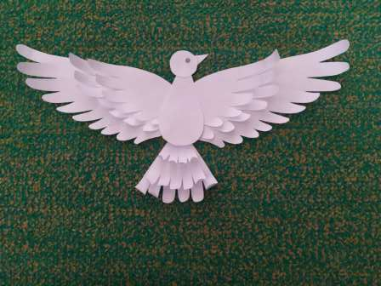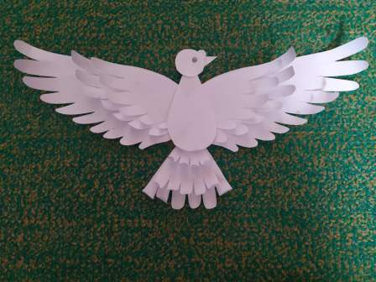

Затем приклеиваем клюв и кружок у основания клюва.
Наш голубь готов.
При желании можно дорисовать цветок в клюве при помощи фломастеров или цветных карандашей.

ЖЕЛАЕМ УДАЧИ!

